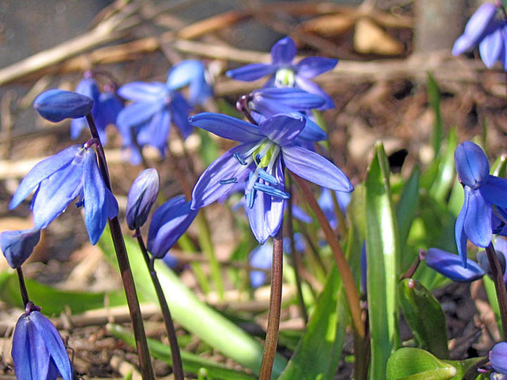
Вам будет очень плохо без нас
Так пусть не наступит этот страшный час!
Просим: нас вы берегите! Не рвите!

Первоцветы – растения, цветущие ранней весной.

Огромными букетами люди рвут их.
Помни!
Каждый сорванный цветок - это несколько затоптанных соседних, это уплотненная почва вокруг них. Это погибшие семена, из которых на будущий год появятся новые растения.
Весенних цветов становится меньше и меньше!

Оставьте цветы весне !!!

